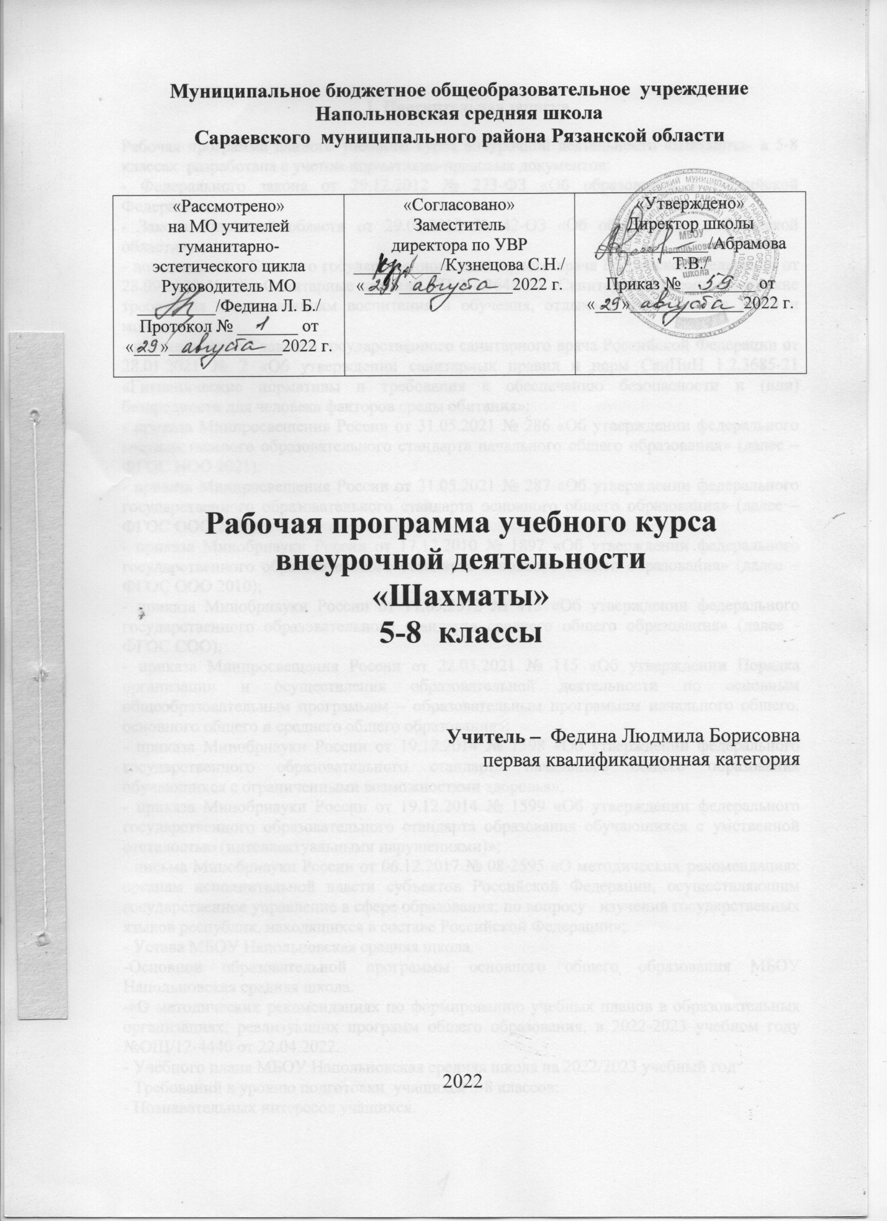

1. Пояснительная записка

Рабочая программа данного учебного курса внеурочной деятельности «Шахматы» в 5-8 классах разработана с учетом нормативно-правовых документов:
- Федерального закона от 29.12.2012 № 273-ФЗ «Об образовании в Российской Федерации»;
- Закона Рязанской области от 29.08.2013 № 42-ОЗ «Об образовании в Рязанской области»;
- постановления Главного государственного санитарного врача Российской Федерации от 28.09.2020 № 28 «Санитарные правила СП 2.4.3648-20 «Санитарно-эпидемиологические требования к организациям воспитания и обучения, отдыха и оздоровления детей и молодежи»;
- постановления Главного государственного санитарного врача Российской Федерации от 28.01.2021 № 2 «Об утверждении санитарных правил и норм СанПиН 1.2.3685-21 «Гигиенические нормативы и требования к обеспечению безопасности и (или) безвредности для человека факторов среды обитания»;
- приказа Минпросвещения России от 31.05.2021 № 286 «Об утверждении федерального государственного образовательного стандарта начального общего образования» (далее – ФГОС НОО 2021);
- приказа Минпросвещения России от 31.05.2021 № 287 «Об утверждении федерального государственного образовательного стандарта основного общего образования» (далее – ФГОС ООО 2021);
- приказа Минобрнауки России от 17.12.2010 № 1897 «Об утверждении федерального государственного образовательного стандарта основного общего образования» (далее – ФГОС ООО 2010);
- приказа Минобрнауки России от 17.05.2012 № 413 «Об утверждении федерального государственного образовательного стандарта среднего общего образования» (далее - ФГОС СОО);
- приказа Минпросвещения России от 22.03.2021 № 115 «Об утверждении Порядка организации и осуществления образовательной деятельности по основным общеобразовательным программам – образовательным программам начального общего, основного общего и среднего общего образования»;
- приказа Минобрнауки России от 19.12.2014 № 1598 «Об утверждении федерального государственного образовательного стандарта начального общего образования обучающихся с ограниченными возможностями здоровья»;
- приказа Минобрнауки России от 19.12.2014 № 1599 «Об утверждении федерального государственного образовательного стандарта образования обучающихся с умственной отсталостью (интеллектуальными нарушениями)»;
- письма Минобрнауки России от 06.12.2017 № 08-2595 «О методических рекомендациях органам исполнительной власти субъектов Российской Федерации, осуществляющим государственное управление в сфере образования, по вопросу изучения государственных языков республик, находящихся в составе Российской Федерации»;
- Устава МБОУ Напольновская средняя школа.
-Основной образовательной программы основного общего образования МБОУ Напольновская средняя школа.
-«О методических рекомендациях по формированию учебных планов в образовательных организациях, реализующих программ общего образования, в 2022-2023 учебном году №ОЩ/12-4440 от 22.04.2022.
- Учебного плана МБОУ Напольновская средняя школа на 2022/2023 учебный год
- Требований к уровню подготовки учащихся 5-8 классов;
- Познавательных интересов учащихся.
При выборе системы обучения и учебно-методического комплекса по предмету для реализации рабочей программы учитывались:
- соответствие УМК возрастным и психологическим особенностям учащихся;
- соотнесённость с содержанием государственной итоговой аттестации;
- завершённость учебной линии;
- обеспеченность образовательного учреждения учебниками.

Программа рассчитана на 34 часа в году, 1 час в неделю.

Используемый УМК:

Учебники | Учебные пособия | Методические пособия
 |  | Интернет-ресурсы

2. Планируемые результаты освоения курса внеурочной деятельности

Личностные:
- Адекватно оценивать свое поведение и поведение окружающих.
- Формировать уважительное отношение к иному мнению.
- Учиться понимать свою роль, развивать самостоятельность и ответственность.
- Развивать навыки сотрудничества со взрослыми и сверстниками.
- Учиться относиться бережно к материальным и духовным ценностям.

Познавательные:
- Осваивать начальные формы познавательной и личностной рефлексии.
- Учиться использовать знако-символические средства представления информации.
- Использовать различные способы поиска информации на заданную на кружке тему.
- Собирать и обрабатывать материал, учится его передавать окружающим разными способами.
- Овладевать логическими действиями, устанавливать аналогии, строить рассуждения, овладевать новыми понятиями.
- Овладевать начальными сведениями об изучаемом объекте (шахматах)
- Учиться работать в информационной среде по поиску данных изучаемого объекта.

Коммуникативные:
- Активно использовать речевые средства в процессе общения с товарищами во время занятий.
- Учиться слушать собеседника, напарника по игре, быть сдержанным, выслушивать замечания и мнение других людей, излагать и аргументировать свою точку зрения.
- Учиться договариваться о распределении функций и ролей в совместной деятельности.

Регулятивные:
- Овладевать способностью принимать и сохранять цели и задачи занятия.
- Находить способы решения и осуществления поставленных задач.
- Формировать умение контролировать свои действия.
- Учиться понимать причины успеха и неуспеха своей деятельности.
Ожидаемые результаты:
- овладение навыками игры в шахматы;
- интеллектуальное развитие детей;
- результативное участие в соревнованиях различных уровней.

Предполагаемые результаты реализации программы
Федеральный государственный стандарт начального общего образования формулирует требования к результатам освоения курса по внеурочной деятельности в единстве личностных, предметных и метапредметных результатов.
Личностными результатами изучения данного внеурочного курса являются:
- развитие любознательности и сообразительности;
- развитие целеустремлённости, внимательности, умения контролировать свои действия;
- развитие навыков сотрудничества со сверстниками;
- развитие наглядно-образного мышления и логики.
Предметные и метапредметные результаты представлены в содержании программы в разделах «Учащиеся должны знать» и «Учащиеся должны уметь».

К концу изучения учащиеся должны знать:
- шахматную доску и её структуру;
- обозначение полей линий;
- ходы и взятия всех фигур, рокировку;
- основные шахматные понятия (шах, мат, пат, выигрыш, ничья,
ударность и подвижность фигур, ценность фигур, угроза, нападение,
защита, три стадии шахматной партии, развитие и др.);

К концу изучения учащиеся должны уметь:
- играть партию от начала до конца по шахматным правилам;
- записывать партии и позиции, разыгрывать партии по записи;
- находить мат в один ход в любых задачах такого типа;
- оценивать количество материала каждой из сторон и определять
наличие материального перевеса;
- планировать, контролировать и оценивать действия соперников;
- определять общую цель и пути её достижения;
решать лабиринтные задачи (маршруты фигур) на шахматном материале

3.Содержание курса внеурочной деятельности

Содержание одного года обучения включает в себя следующие разделы:
1. Шахматное королевство. Т/б. Шахматная доска. Шахматные фигуры. Знакомство с игровым "полем". (2 ч)
2. Игра «Собери доску». Знакомство с шахматами, первые чемпионы. (1 ч).
3. Шахматные фигуры. Основные функциональные особенности фигур.
Их роль в игре. (7ч).
4. Шахматная партия. правила, тактика , стратегия, ничья.(8ч.)
5. Достижение мата. Мат в один, два, три и более ходов. Задачи на постановку мата в несколько ходов. (2 ч).
6. Шахматные комбинации. Разнообразие шахматной игры. Рокировка, комбинации, ведущие к достижению материального перевеса, система защиты, атака, пешка и ее роль, разрушение королевского прикрытия, типичные комбинации в дебюте, патовые комбинации. (10 ч)
7. Повторение изученного в течение года. Шахматные баталии. Соревнования в группе(4ч)
Календарно-тематическое планирование
5-8 классы

№  п/п | Тема урока | Кол-во часов | Примечание
1 | Первое знакомство с Шахматным королевством. Техника безопасности | 1
2 | Шахматная доска. | 1
3 | Игра «собери доску» | 1
4 | Шахматные фигура - слон | 1
5 | Шахматные фигура - ладья | 1
6 | Шахматные фигура - конь | 1
7 | «Могучая фигура» Ферзь. | 1
8 | Король - самая важная, главная фигура. | 1
9 | Благородные пешки черно-белой доски | 1
10 | «Волшебная» пешка | 1
11 | Делаем шахматы | 1
12 | Кто чего стоит? | 1
13 | Основные правила и понятия шахматной игры | 1
14 | Основные правила и понятия шахматной игры | 1
15-16 | Шах. Понятие о шахе. Защита от шаха. | 2
17-18 | Мат - цель игры. | 2
19-20 | Рокировка. | 2
21 | Шахматная партия. Начало шахматной партии. Правила и законы дебюта. | 1
22 | Ничья. | 1
23 | Символы шахматных фигур | 1
24-25 | Тактика игры | 2
26-27 | Стратегия игры | 2
28-30 | Сеансы одновременной игры | 3
31-33 | Соревнования | 3
34 | Итоговое занятие. Подведение итогов года | 1

